A comparticipação das instituições de ensino superior
na formação contínua de professores

Sérgio Niza
Instituto Superior de Psicologia Aplicada

Pretende-se com esta nota pessoal abordar sucintamente a comparticipação das Instituições do Ensino Superior no desenvolvimento da formação contínua dos professores após a reforma do regime jurídico de 1996 (DL 207/96 de 2 de Novembro).

Os Ministros de Educação dos países da OCDE comprometeram-se a melhorar a aprendizagem escolar de todos os seus concidadãos. “Este ambicioso objectivo não será atingido senão quando todos os alunos possam beneficiar de um ensino de qualidade” (OCDE, 2005).
Trata-se de pôr em evidência o papel crucial dos professores e do seu permanente aperfeiçoamento profissional.
No referido Relatório da OCDE de 2005, sobre políticas de Educação e de Formação chama-se a atenção para o declínio que se poderá produzir a longo prazo na profissão docente se faltarem as medidas políticas adequadas.
Nele se traça o panorama prospectivo para o próximo decénio, assente no facto de que um acentuado fluxo de professores, da geração que realizou a forte expansão escolar dos anos 60 e 70, se encontra em situação de saída do sistema para a reforma. Em consequência disso, “os novos professores que hão-de integrar a profissão serão mais numerosos no decurso dos cinco ou dez anos próximos do que nos últimos vinte e cinco anos. A chegada em força de novos docentes dispondo de conhecimentos actualizados e de ideias novas poderá ser portador de uma renovação em profundidade dos estabelecimentos escolares. Poderá, igualmente, permitir afectar mais recursos ao aperfeiçoamento profissional, dado que um corpo docente mais jovem aliviará as pressões financeiras. Pelo contrário, se uma carreira no ensino for pouco atraente e se o ensino não mudar profundamente, o risco de assistirmos ao declínio da qualidade das escolas é evidente, e será difícil inverter um efeito de espiral descendente.” (p. 8)
É com a consciência desta realidade presente que se elaborou uma nota sobre a comparticipação das instituições de ensino superior na formação contínua de professores em Portugal.
O sistema de formação contínua de professores integra as acções acreditadas no Conselho Científico-Pedagógico da Formação Contínua (CCPFC), enquanto instância de acreditação das entidades formadoras, das acções de formação e dos respectivos formadores.
As acções de formação são disponibilizadas aos professores por centros de formação de associações de escolas, por associações pedagógicas de professores e instituições de ensino superior num conjunto de modalidades, centradas quer nos conteúdos científicos quer nas práticas escolares.
A formação especializada, também integrada no sistema de formação contínua de professores, é de responsabilidade reservada às instituições de ensino superior, por se constituir em cursos de pós-licenciatura ou de formação avançada, em Mestrados e Doutoramentos. Esta formação especializada de professores, para o desempenho de outras funções nas escolas, orienta-se por perfis de competências para o desempenho de titulares de formação especializada (Despacho Conjunto 198/99) e integra as especializações em: a) Educação Especial; b) Administração Escolar e Educacional; c) Animação sócio-cultural; d) Orientação Educativa; e) Organização e Desenvolvimento Curricular; f) Supervisão Pedagógica e Formação de Formadores; g) Gestão e animação da formação; h) comunicação educacional e gestão da informação.
O esforço realizado pelas instituições de ensino superior nas últimas décadas para integrarem na sua missão a formação inicial de professores parece não lhes ter dado disponibilidade bastante para participarem activamente no desenvolvimento profissional dos docentes que vão formando, não aproveitando assim os recursos financeiros postos à sua disposição para se envolverem na formação contínua dos docentes que qualificaram para a profissão.
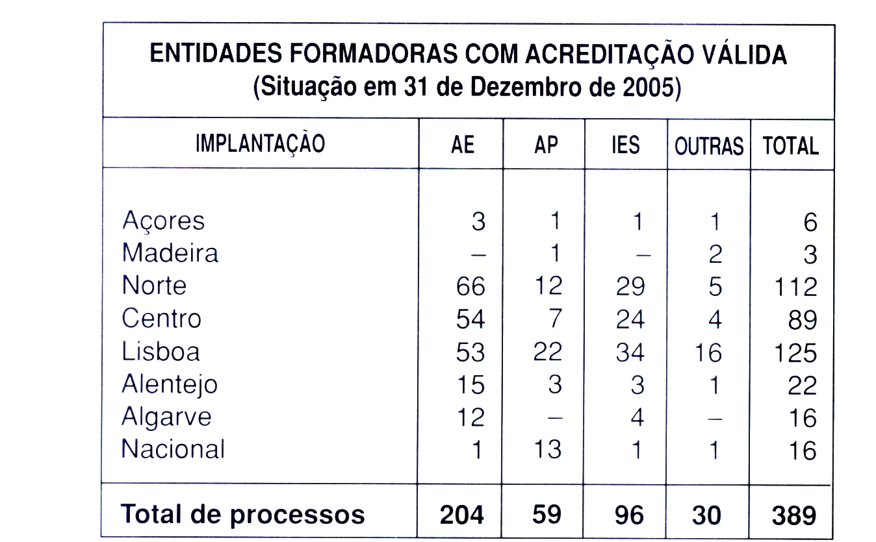
As instituições de ensino superior constituem, no entanto, a quarta parte das entidades acreditadas para realizarem a referida formação. (Quadro 1)

Quadro 1

Com efeito, de entre 14 364 acções de formação com acreditação do CCPFC, válidas em 31 de Dezembro de 2005, apenas cerca de 10% (1 477) pertencem às instituições de ensino superior, com forte participação das instituições privadas (Quadro 2).
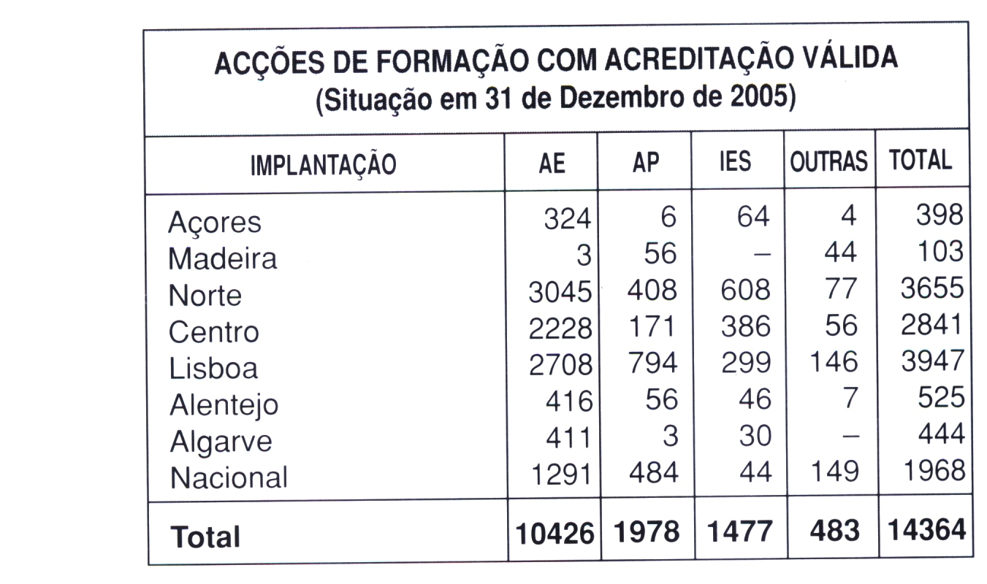

Quadro 2

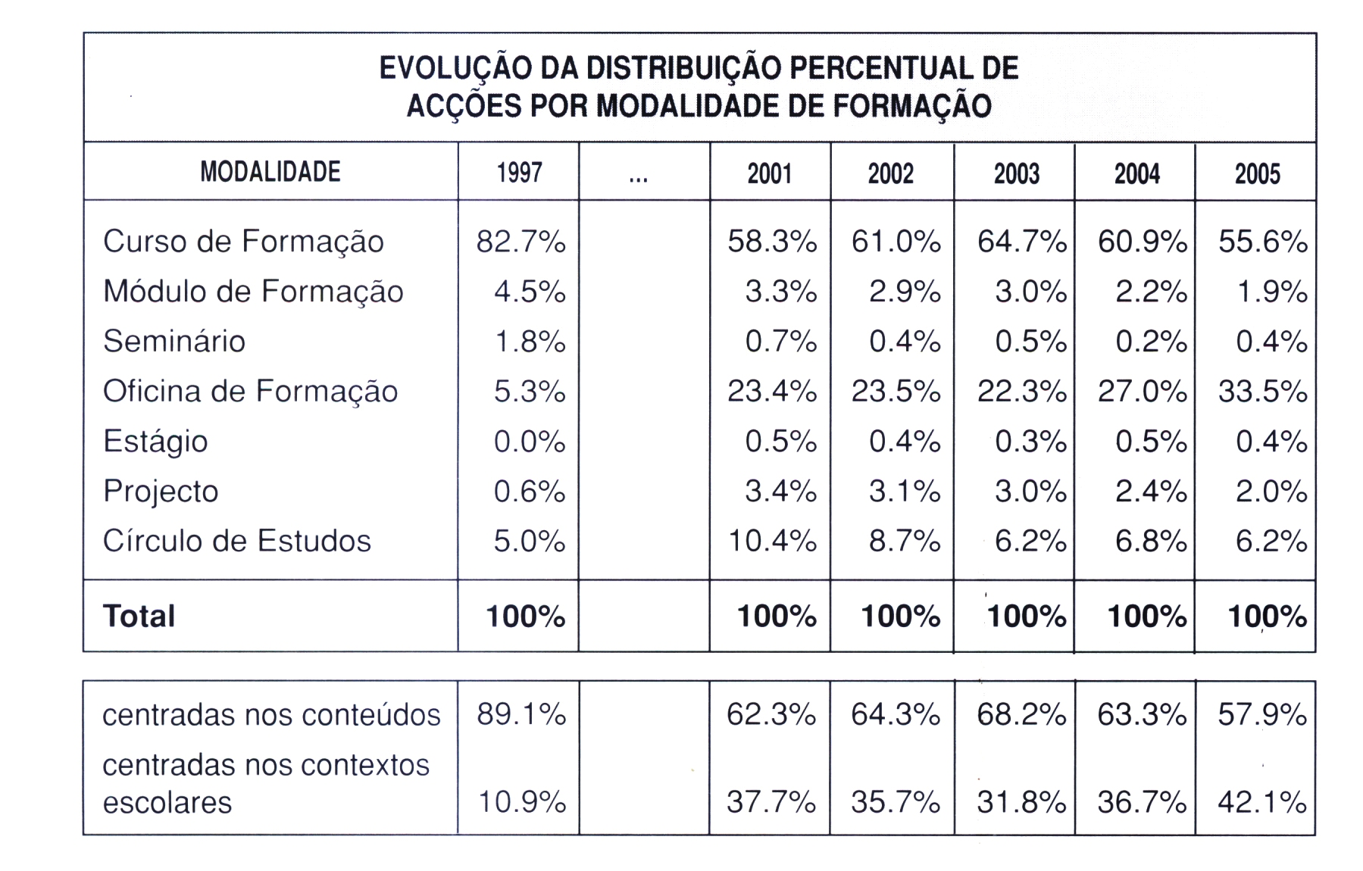
Se atendermos à evolução das modalidades de formação contínua de professores, a partir das acções acreditadas pelo CCPFC entre 1997 e 2005, poderemos verificar que as acções centradas nos conteúdos científicos ocupavam, em 1997, cerca de 88% das acções de formação, enquanto em 2005 ocupavam apenas cerca de 58% do total das acções; enquanto as acções centradas nos contextos escolares, onde a profissão se realiza e constrói, subia de cerca de 11% em 1997 para 42% (Quadro 3).

Quadro 3
O Conselho Científico-Pedagógico da Formação Contínua tem sugerido, reiteradamente, aos Ministros da Educação que se avalie o sistema de formação contínua, para o que publicou um estudo sobre os termos de referência para avaliação do sistema de formação contínua de professores e para o qual chegaram a estar disponibilizados os recursos financeiros necessários.
Tem-se mobilizado igualmente para que a acreditação das acções dos centros de formação e das instituições do ensino superior se faça com base em planos de formação plurianuais, trabalhando, para esse efeito, com os respectivos responsáveis pela formação, para estudo dos termos de referência para a acreditação dos planos e de um referencial para análise da incidência das acções de formação em desenvolvimento, já publicados. Os planos plurianuais terão de, seguindo o espírito do regime de autonomia das escolas (DL 115/A 98), integrar os planos individuais de formação dos professores e os planos de formação das escolas que os deverão ter em conta.
Alguns outros esforços institucionais do Conselho Científico-Pedagógico da Formação Contínua poderão ser tidos em melhor conta no futuro para desenvolvimento do sistema de formação contínua de professores, incluindo a revisão que propôs do respectivo regime jurídico.
Importa, sobretudo, evitar a natureza descontínua da formação que tem seguido quase sempre uma lógica cumulativa, na ausência de uma perspectiva de formação encarada como um contínuo de aperfeiçoamento profissional, integrada por planos de carácter prolongado, articulados aos projectos educativos das escolas e aos respectivos planos de formação.
Falta definir uma política de formação de formadores, sempre abordada de forma restritiva e casuística e que deve implicar activamente e sem hesitações as instituições de ensino superior, quer no âmbito da especialização para a supervisão e formação de professores, quer por outros meios mais flexíveis decorrentes do acordo de Bolonha.
É igualmente importante que se criem estratégias de estímulo e circulação de formadores, em articulação com as instituições de ensino superior para romper com as limitadoras bolsas de formadores, para que se possa suprir a exiguidade e a falta de qualidade verificada em alguns centros de formação.
Tenha-se em conta, finalmente, a conclusão do estudo sobre A investigação sobre formação contínua de professores em Portugal (1990-2004), de Estrela, A., Eliseu, M., Amaral, A., Carvalho, A. e Pereira, C., publicado na Revista da Sociedade Portuguesa de Ciências da Educação (Investigar em Educação, nº 4, Junho – 2005), onde se propõe que devemos “repensar a formação contínua, entendida como um conjunto de interacções e cooperação possíveis entre investigadores, formadores e professores, capazes de favorecer a investigação, a prática reflexiva e a profissionalização interactiva e de estimular a sinergia das competências profissionais de todos os intervenientes”.
Para esse efeito, devem ser criadas redes de instituições de ensino superior e centros de formação de escolas e de associações pedagógicas de professores, empenhados na convergência da formação contínua com os projectos de investigação que sirvam de motor ao desenvolvimento da cultura profissional dos professores, formadores e formandos, implicados em projectos de formação e investigação compartilhados por essas redes institucionais, articuladas contratualmente para esse fim.

Membro do Conselho Científico-Pedagógico da Formação Contínua.

